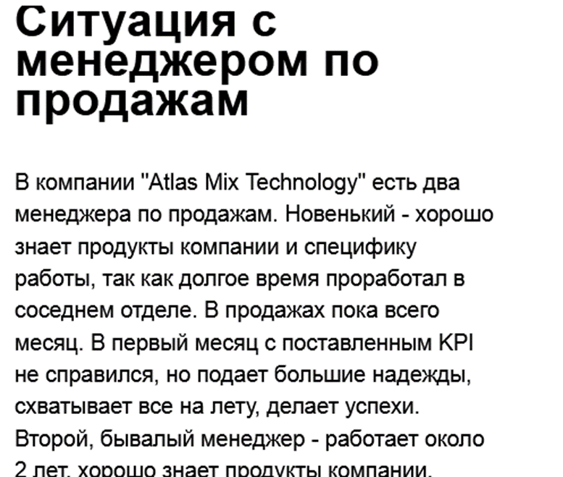
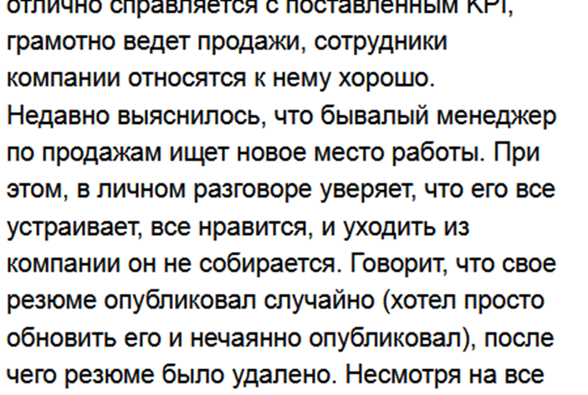
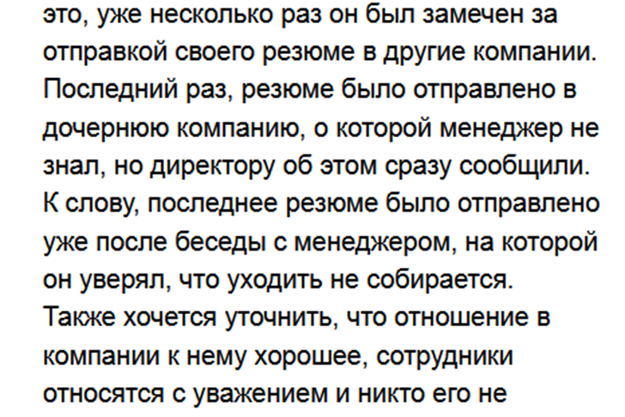

Как поступить директору компании в сложившейся ситуации?
В сложившейся ситуации директору в первую очередь необходимо узнать причину поиска новой работы сотрудником. Нужно проанализировать новое резюме и резюме при принятии на работу, возможно в них кроется смысл такого поступка. После того, как будет намечен список возможных причин поиска новой работы, необходимо разработать мероприятия по удержанию данного сотрудника в компании.
Как можно узнать причины поиска новой работы, если при личном общении сотрудник уверяет, что его все устраивает?
Итак, как уже ранее было сказано, анализ резюме сотрудника в какой-то части должно помочь, возможно там прослеживаются амбиции сотрудника, кем он себя видит через 2, 5, 10 лет. Также можно провести опрос в компании («Чего не хватает в компании?», «Чтобы вы хотели изменить?», «Кем вы себя видите через 2,5,10 лет?» и т.п.).
Также имеет место быть возможность узнать причины через дочернюю компанию.
Какие шаги предпринять для удержания данного менеджера в компании?
Согласно кейсу, сотрудника все уважают, конфликтов не было, достойная заработная плата, в то же время стоит обратить внимание, что данный сотрудник уже два года работает в компании. Поэтому могу предположить, что сотрудника не устраивает отсутствие карьерного роста и перспективы развития в рамках компании. Следовательно, директору необходимо рассмотреть о повышении в должности сотрудника, например, это может быть старший менеджер по продажам.

